Tahapan Login
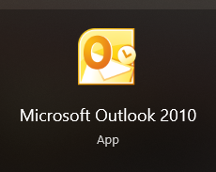
- Silahkan buka aplikasi microsoft outlook pada komputer anda, disini kami menggunakan microsoft outlook versi 2010 (kemungkinan ada sedikit perbedaan).

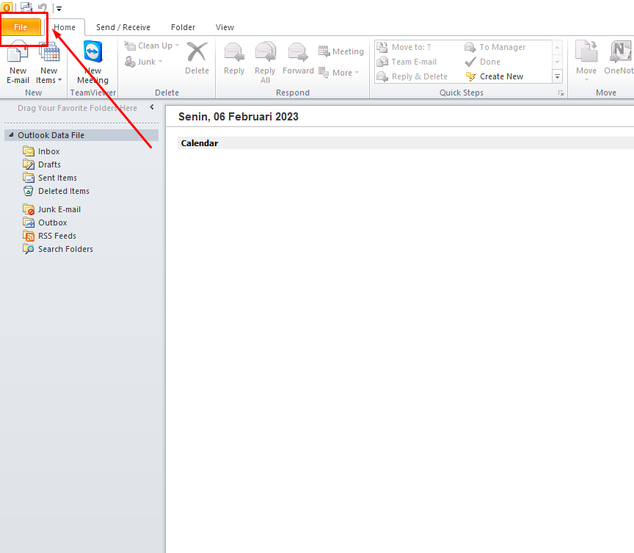
- Klik menu File yang berada pada bagian pojok kiri atas (perhatikan tanda panah pada gambar).

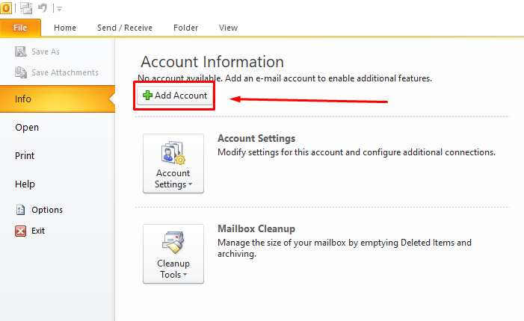

- Klik menu Add Account

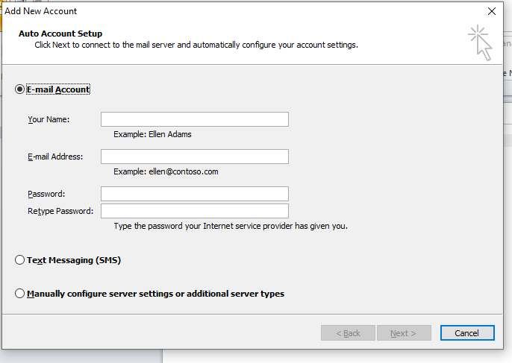
- Terdapat empat kolom saat menambahkan akun. Kolom pertama isi nama anda, kolom kedua isi akun email anda, kolom ketiga isi password akun email uinsi anda, kolom ke empat ketik ulang password email uinsi anda. Setelah selesai silahkan anda klik tombol NEXT.

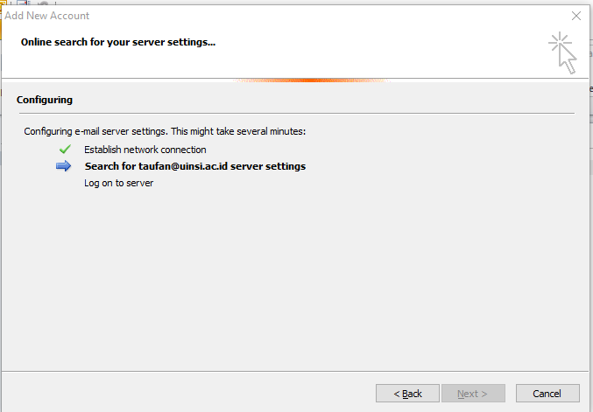
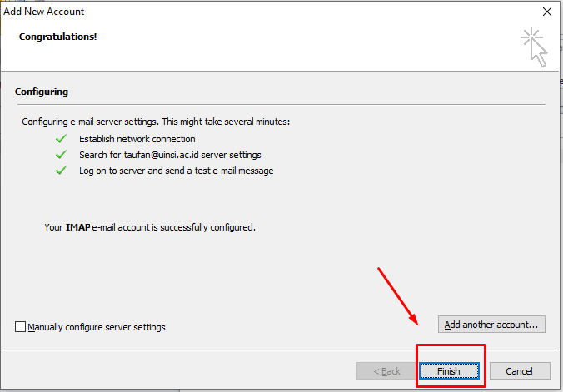
- Tunggu proses login, estimasi waktu prores 3-5 menit.

- Jika pada keterangan Configuring telah tampil ikon centang hijau pada semua prosesnya, silahkan klik tombol finish. Lalu tunggu 2-3 menit data email anda akan tampil.

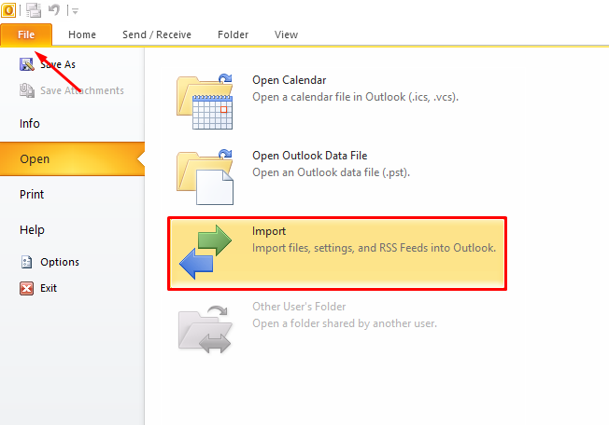
Tahapan backup email

- Klik menu File (pojok kiri atas) lalu pilih Open , pilih Import.

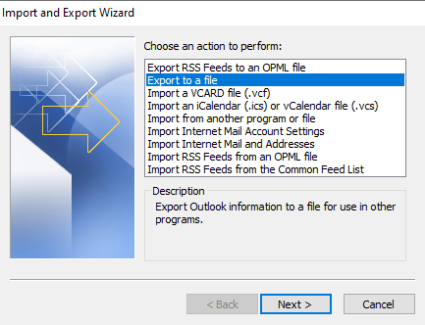

- Pilih Export to a file, lalu klik Next.

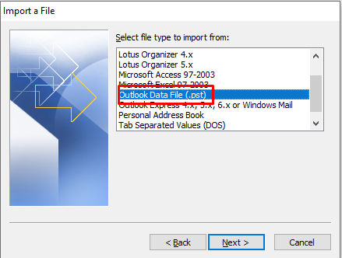
- Pilih Outlook Data File (.pst), lalu klik Next.

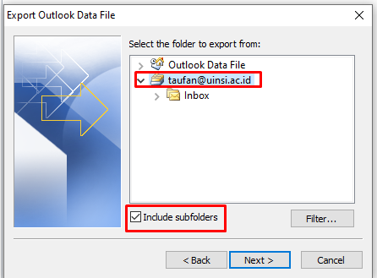
- pilih akun email yang ingin anda backup, jangan lupa centang pada bagian Include subfolder lalu klik Next.

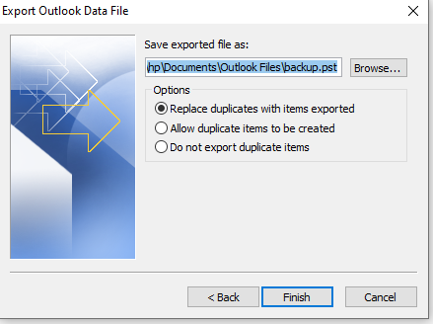
- Klik tombol Browse untuk memilih folder penyimpanan file backup anda atau anda dapat melewatinya dan langsung klik Finish (file akan tersimpan di folder default yaitu dokumen-Oulook Files).

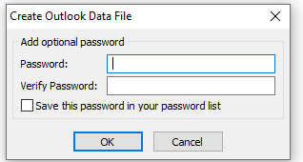
- Masukan password baru untuk mengamankan file backup anda, anda bisa mengisi password tersebut dengan : 12345, ketik ulang password anda pada bagian Verify password lalu klik tombol OK. file backup anda telah tersimpan pada komputer anda.

